**Szafki łazienkowe - idealne do Twojego mieszkania**

**<strong>Szafki łazienkowe</strong> pomagają w prawidłowej organizacji pomieszczenia, a oprócz tego dbają o jego oryginalny wystrój.**

**Szafki łazienkowe - dobry styl mieszkania**

Aranżacja wnętrza jest bardzo istotna dla wszystkich nowych posiadaczy mieszkania. Nie bez znaczenia staje się ona również dla osób planujących remont. Najczęściej skupiamy się na centralnych pomieszczeniach, takich jak salon, czy sypialnia - bardzo często zapominając o łazience, z której korzystają nie tylko domownicy, ale również goście. Z tego względu warto zadbać o odpowiednie szafki łazienkowe, które nie tylko pomogą nam w funkcjonalnej organizacji przestrzeni, dzięki ale również zadbają o styl pomieszczenia oraz porządek. Docenią go wszyscy - domownicy oraz goście, a Wy będziecie mogli oddać się przyjemnościom bez potrzeby martwienia się o łazienkowe sprzątanie. **Porównaj szafki łazienkowe na Ceneo**!

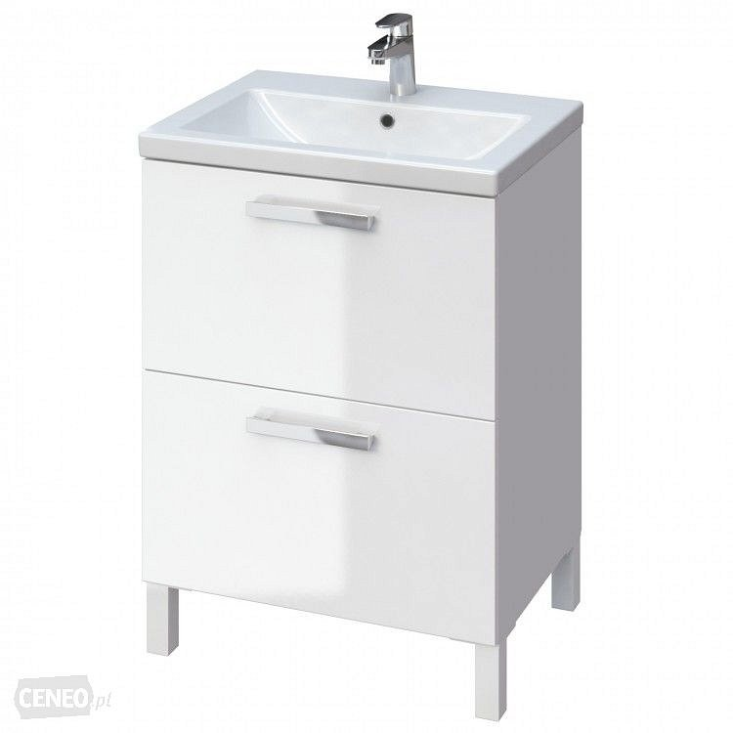

W dzisiejszych czasach na rynku mamy dostęp do wielu różnych szafek łazienkowych. Zaczynając od tych niewielkich, do zawieszenia nad umywalką, w której można przechowywać wszystkie podręczne kosmetyki, przez szafki wiszące na kubki i szczoteczki do zębów, po te stojące - pionowe lub poziome. To właśnie w nich będziecie mogli schować wszystkie ręczniki, czy środki czystości, które nie wyglądają korzystnie "na widoku".

**Porównaj szafki łazienkowe na Ceneo**

[Porównaj szafki łazienkowe na Ceneo](https://www.ceneo.pl/Szafki_stojace) i znajdź wśród nich idealne właśnie do Twojego wnętrza!